Document ressource n°1 – Le câblage de la maquette

Plan de câblage du boîtier de commande AutoProg – Mini-serre de base
Tableau des affectations |  | Boîtier de commande AutoProg
Module | Entrées  Numériques | 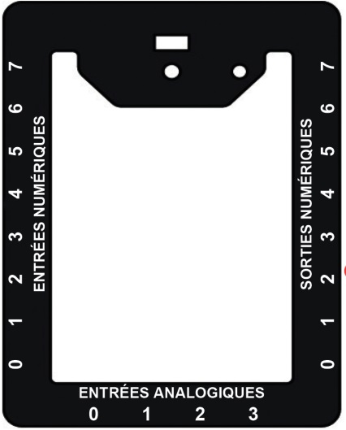  EN3  EN1  EN0  EA2  S4  S5  S6  S7
Fin de course fenêtre repliée | EN0
Fin de course fenêtre dépliée | EN1
Capteur de température | EN3
Module | Sorties  numériques
Pompe | S4
Ventilateur | S5
Moteur | S6
Moteur | S7
Module | Entrées analogiques
Capteur d’humidité | EA2

Plan de câblage du boîtier de commande AutoProg – Mini-serre de base + options*
Tableau des affectations |  | Boîtier de commande AutoProg
Module | Entrées  Numériques | EN3  EN1  EN0  S3  S1  EN7  S2  EA1  EA2  S4  S5  S6  S7
Fin de course fenêtre repliée | EN0
Fin de course fenêtre dépliée | EN1
Capteur de température | EN3
Bouton-poussoir | EN7
Module | Sorties  numériques
Afficheur OLED | S1
Plateau chauffant | S2
Brumisateur | S3
Pompe | S4
Ventilateur | S5
Moteur | S6
Moteur | S7
Module | Entrées analogiques
Capteur d’hygrométrie | EA1
Capteur d’humidité | EA2
* Dans sa version complète la mini-serre domestique nécessite 13 cordons de liaison avec le boîtier AutoProg®.

